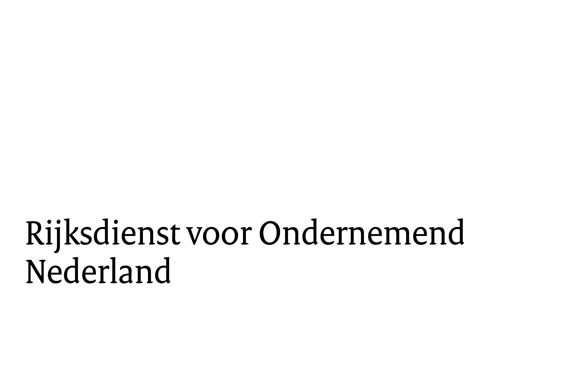**Model projectplan**

Subsidieregeling Duurzame Scheepsbouw

(SDS) 2025

De omvang van uw projectplan mag (exclusief bijlagen) maximaal 15 pagina’s omvatten (lettergrootte 9 of 10 pt).

Zorg dat u uw plannen goed en helder beschrijft. Let daarbij ook op eventuele claims die u doet! Een niet onderbouwde claim kan niet op waarde worden geschat!

Zorg dat u tijdig in het bezit bent van een eHerkenningsmiddel om een aanvraag via eLoket in te kunnen dienen. Dit kan een paar werkdagen duren. Zie [www.rvo.nl/eloket](http://www.rvo.nl/eloket). Het vereiste beveiligingsniveau is 2+.

# Algemene gegevens

Titel van uw project:

Aanvragende Scheepswerf:

Beoogde klant:

Locatie(s) waar het project uitgevoerd wordt:

Eventueel intermediair:

# Openbare samenvatting

*Geef een samenvatting van het project. Rijksdienst voor Ondernemend Nederland zal deze openbare samenvatting gebruiken om te publiceren over het project als het subsidie toegezegd krijgt. Omvang maximaal een half A4.*

# Achtergrond

## Wat is het doel van het project?

## Hoe past dit schip of deze drijvende- en bewegende offshore-constructie in de visie, kennis en kunde van uw scheepswerf?

## Wat voor een type schip of offshore-constructie betreft het, is dit voor u een nieuw marktsegment of heeft u hier al ervaring mee?

# Gegevens van het schip of de offshore-constructie

*Denk hierbij aan naam, type, afmetingen, bruto tonnage, vermogen, aandrijving, etc.*

# Uitvoerende partijen

## Geef een beschrijving van de aanvragende werf.

*Geef een beschrijving van uw werf, waar uw expertise ligt en hoe u uw toekomst ziet.*

## Onderaannemers

*Benoem de voor de toe te passen innovaties relevante onderaannemers / toeleveranciers en beschrijf hun rol en waarom u voor hen gekozen heeft.*

# Innovatie

## Welke innovatie(s) wilt u op het schip of de offshore-constructie gaan toepassen die u onder de SDS-subsidie wil brengen?

*Beschrijf hier kort de innovaties afzonderlijk en geef per innovatie aan welk doel u beoogt met deze innovatie*

## Innovatiegehalte

*Beschrijf hier voor elk van de in 4.1 genoemde innovaties afzonderlijk wat deze technisch inhoudelijke innovatie omvat. Zet deze ook af tegen de huidige stand van de techniek op in elk geval Europese schaal. Denk hier ook aan eventueel door u of uw leveranciers verricht vooronderzoek. Welke alternatieven zijn er op de markt en wat maakt uw innovatie anders? Hoe groot is de technologische stap die u zet? Besteed hier ook aandacht aan technische en financiële risico’s die deze innovaties met zich mee kunnen brengen en wat u kunt doen om deze risico’s te beheersen.*

## Duurzaamheid

*Beschrijf hier voor elk van de in 4.1 genoemde innovaties wat hun effect op de verduurzaming van de scheepsvaart- of offshore sector is. Doe dit op een kwantitatieve wijze ten opzichte van de nu gangbare technieken. Betrek hierbij ook de doelstellingen uit de Green Deal Zeevaart, Binnenvaart en Haven, het klimaatakkoord en het effect op vermindering van stikstofemissie.*

## Economisch perspectief

*Beschrijf hier voor elk van de in 4.1 genoemde innovaties welke uitrolmogelijkheden u ziet voor uw werf. Doe dit realistisch en onderbouwd. Denk hierbij aan uitrolmogelijkheden naar vergelijkbare scheeps-/offshore types, maar ook aan vertaling naar andere scheepstypes. Geef daarnaast ook aan hoe de rest van de Nederlandse maritieme sector kan profiteren van de kennis en ervaring die u met deze subsidie opdoet en hoe u deze kennis verspreidt.*

# Projectplanning

*Geef hier de planning van het project weer. Denk hierbij aan de termijn waarbinnen u verwacht het definitieve bouwcontract te tekenen met uw klant, en aan de planning van de bouw van het schip of de offshore-constructie.*

# Risico’s

*Beschrijf hier welke risico’s er zouden kunnen optreden bij de uitvoering van dit project (financieel, technisch, tijd), en wat u doet om deze risico’s te voorkomen of de impact ervan te verkleinen. Kijk hier ook naar risico’s in bredere zin, dus niet alleen naar risico’s die met de innovaties te maken hebben.*

# Begroting

*Geef hier een toelichting op uw begroting. Subsidiabel zijn alleen de meerkosten voor de innovatieve delen. U kunt hier onder andere toelichten hoe u in de afzonderlijke posten deze meerkosten hebt bepaald en hoe deze in verhouding staan tot de totale kosten van het innovatie deel van het schip/offshore-constructie en tot het totale schip/offshore-constructie. Wees zo specifiek mogelijk.*